[微专题·精训练]（三）
1．(2014·江苏高考)在“观察植物细胞的质壁分离和复原”实验中，对紫色洋葱鳞片叶外表皮临时装片进行了三次观察(如图所示)。下列有关叙述正确的是( )
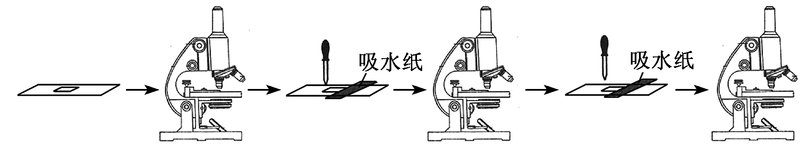
A．第一次观察时容易看到紫色大液泡和较大的无色细胞质基质区域
B．第二次观察时可以发现细胞质壁分离首先发生在细胞的角隅处
C．吸水纸的主要作用是吸除滴管滴加的多余液体，以免污染镜头
D．为了节约实验时间，通常可以省略第一次显微观察步骤
2．(2019·镇江一模)将蚕豆植株放在湿润的空气中光照一段时间后，取蚕豆叶下表皮制作临时装片。先在清水中观察，然后用0.3 g/mL蔗糖溶液取代清水，继续观察，结果如图所示。对此现象的推断最合理的是( )
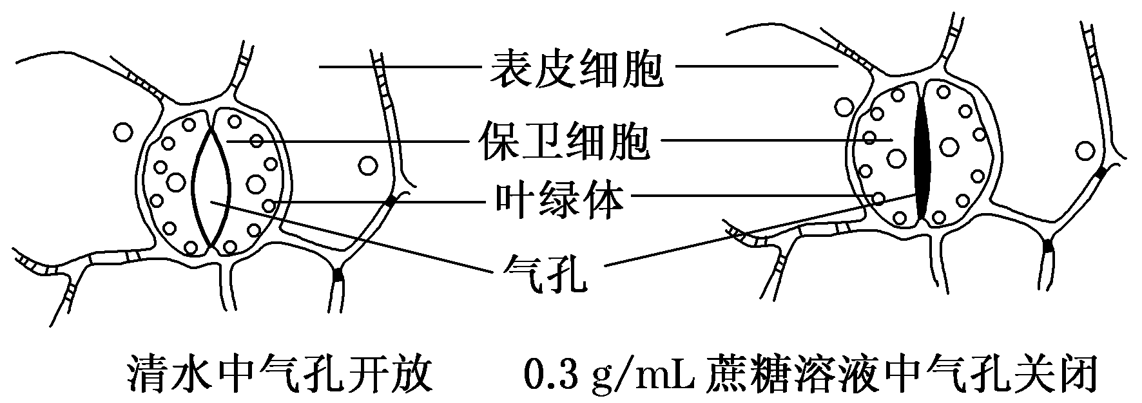
A．清水中的保卫细胞因渗透失水导致气孔开放
B．蔗糖进入保卫细胞后，细胞吸水导致气孔关闭
C．清水中的保卫细胞很快出现质壁分离并自动复原
D．蔗糖溶液中的保卫细胞因失水导致气孔关闭
3．(2017·江苏高考，多选)下图为植物光合作用同化物蔗糖在不同细胞间运输、转化过程的示意图。下列相关叙述错误的是( )
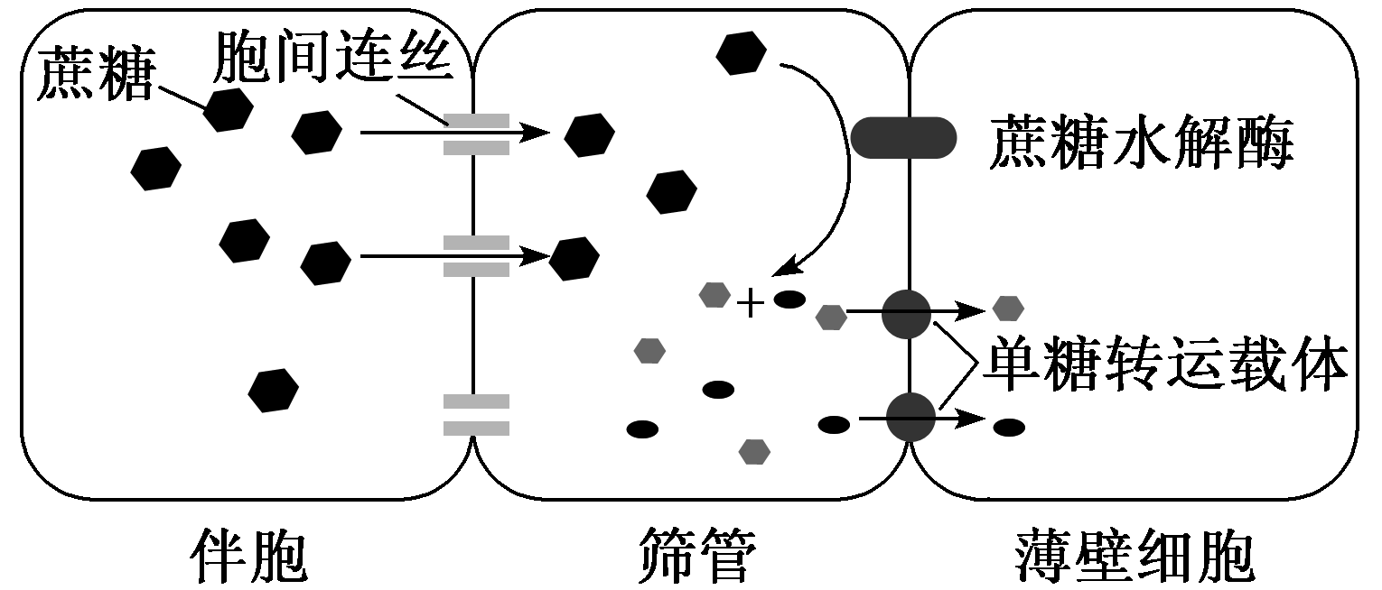
A．蔗糖的水解有利于蔗糖顺浓度梯度运输
B．单糖逆浓度梯度转运至薄壁细胞
C．ATP生成抑制剂会直接抑制图中蔗糖的运输
D．蔗糖可通过单糖转运载体转运至薄壁细胞
4．下图为动物细胞的细胞膜转运部分物质的示意图，下列分析错误的是( )
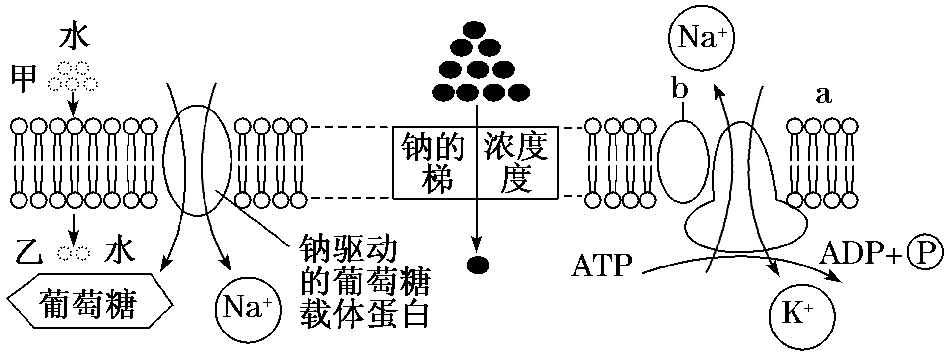
A．根据乙侧耗能的情况可知，甲侧为细胞外，乙侧为细胞内
B．图中a和b不是静止的，其运动的特性有利于物质的跨膜运输
C．图示中葡萄糖的跨膜运输方式与细胞吸收水分的方式相同
D．用胰蛋白酶处理细胞膜，会影响葡萄糖、Na＋等物质的运输
5．饥饿状态下，肠腔的葡萄糖通过SGLT1逆浓度梯度进行跨膜运输；进食后，小肠微绒毛局部葡萄糖浓度由于二糖的水解而升高，细胞通过GLUT2顺浓度梯度吸收葡萄糖，速率比通过SGLT1快数倍(如图所示)。下列叙述错误的是( )
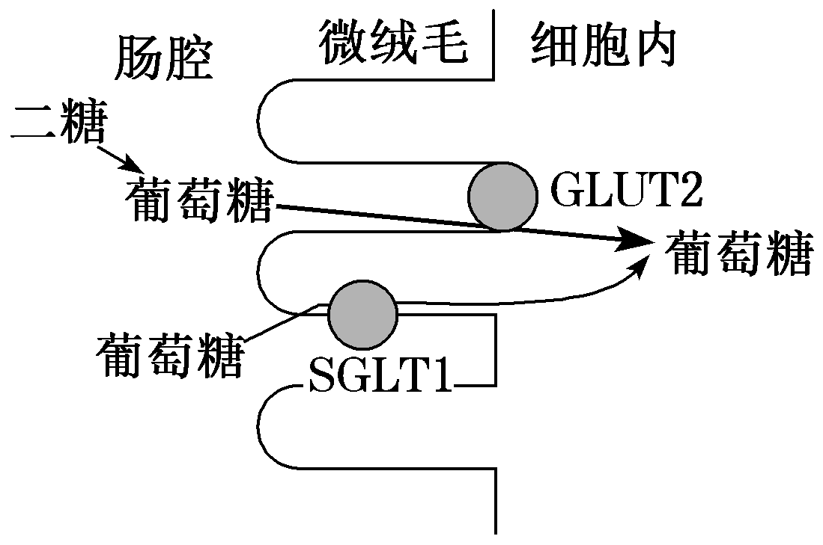
A．SGLT1和GLUT2都属于载体蛋白，两者都应该具有ATP水解酶活性
B．图中的二糖可能是麦芽糖
C．SGLT1和GLUT2同时存在增强了动物对环境的适应性
D．葡萄糖通过SGLT1的跨膜运输方式体现了活细胞能够按照生命活动的需要，选择性吸收所需营养物质
6．(2015·江苏高考)下列关于酶的叙述，正确的是( )
A．发烧时，食欲减退是因为唾液淀粉酶失去了活性
B．口服多酶片中的胰蛋白酶可在小肠中发挥作用
C．用果胶酶澄清果汁时，温度越低澄清速度越快
D．洗衣时，加少许白醋能增强加酶洗衣粉中酶的活性
7．(2019·苏北三市一模)分析下表实验，相关叙述错误的是( )
序号 | 操作 | 现象
1 | 质量分数20%H₂O₂＋常温 | 氧气泡少
2 | 质量分数20%H₂O₂＋FeCl₃溶液 | 氧气泡较多
3 | 质量分数20%H₂O₂＋鲜肝提取液 | 氧气泡最多
4 | 质量分数20%H₂O₂＋煮沸后冷却的鲜肝提取液 | 氧气泡少
A.该实验中pH为无关变量
B．2号和3号对照，说明过氧化氢酶具有高效性
C．3号和4号对照，说明酶的活性受温度的影响
D．该实验能说明过氧化氢酶具有专一性
8．(2019·江苏四校调研)如图为用同一种酶进行的不同实验结果，下列有关叙述正确的是( )
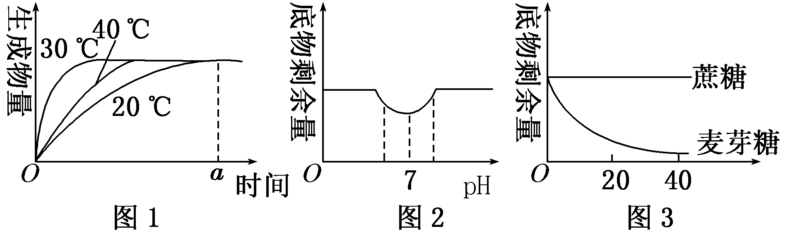
A．图1曲线可以证明酶具有高效性
B．实验结果表明，该酶活性在30 ℃左右、pH为7时比较高
C．pH＝2与温度为20 ℃条件下酶活性减弱的原因相同
D．本实验研究的酶是淀粉酶
9．如图为pH对作用于同一底物的两种水解酶活性的影响，相关叙述正确的是( )
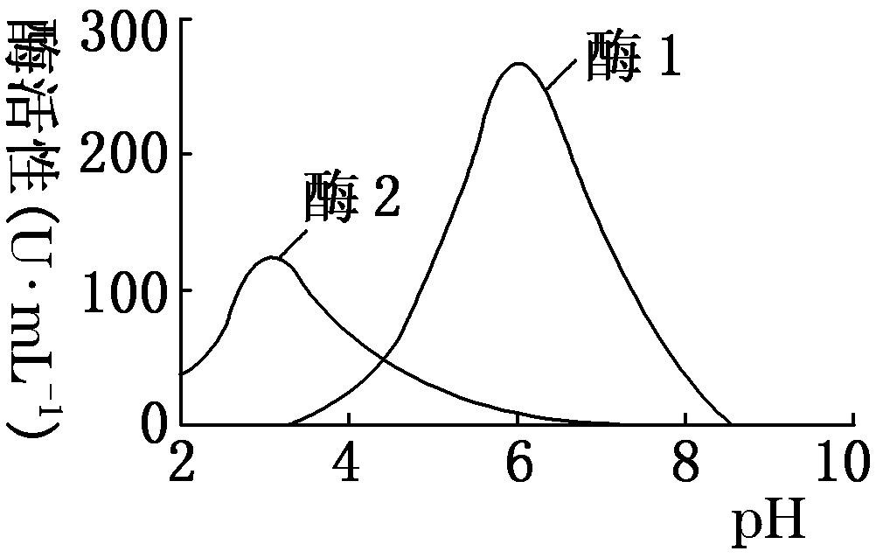
A．在任何温度条件下，pH＝5时，酶1的活性高于酶2
B．将酶2由pH＝9转移到pH＝4的环境中，活性上升
C．在两种不同的pH条件下，酶1活性可能相同
D．酶1和酶2能够水解同一种底物是酶专一性的体现
10．(2019·南京六校联考)关于ATP分子的叙述，正确的是( )
A．A表示腺嘌呤，P表示磷酸
B．ATP分子中含有C、H、O、N、P 5种元素
C．1 mol ATP水解，释放出30.54 kJ的能量来自两个高能磷酸键
D．T表示胸腺嘧啶，因而ATP的结构与核苷酸很相似
11．如图是生物界中能量通货——ATP的循环示意图。下列相关叙述正确的是( )
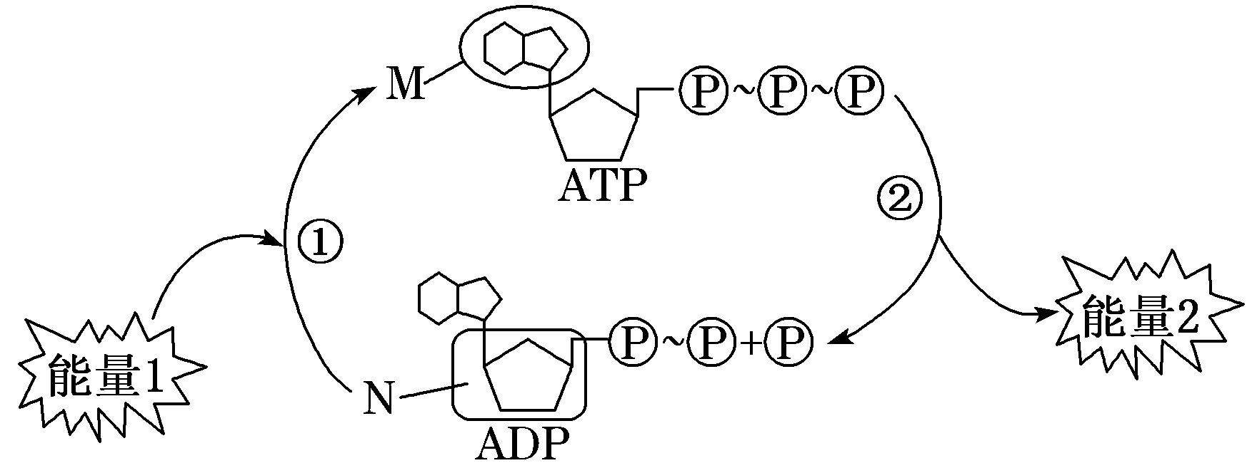
A．组成图中M和N的元素与动植物体内重要储能物质的组成元素相同
B．图中①过程消耗的能量1可来自光能，②过程释放的能量2可转化成光能
C．图中能量2可以为葡萄糖进入人的成熟红细胞直接提供能量
D．代谢旺盛的细胞内ATP含量较多，代谢缓慢的细胞内ADP含量较多
12．(2019·江苏高考)如图为某次光合作用色素纸层析的实验结果，样品分别为新鲜菠菜叶和一种蓝藻经液氮冷冻研磨后的乙醇提取液。下列叙述正确的是( )
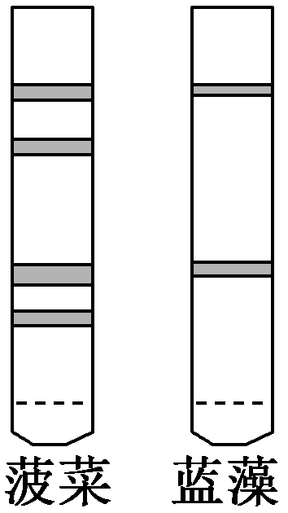
A．研磨时加入CaCO₃过量会破坏叶绿素
B．层析液可采用生理盐水或磷酸盐缓冲液
C．在敞开的烧杯中进行层析时，需通风操作
D．实验验证了该种蓝藻没有叶绿素b
13．(2019·海南高考)下列关于高等植物光合作用的叙述，错误的是( )
A．光合作用的暗反应阶段不能直接利用光能
B．红光照射时，胡萝卜素吸收的光能可传递给叶绿素a
C．光反应中，将光能转变为化学能需要有ADP的参与
D．红光照射时，叶绿素b吸收的光能可用于光合作用
14．(2018·江苏高考)如图为某一植物在不同实验条件下测得的净光合速率，下列假设条件中能使图中结果成立的是( )
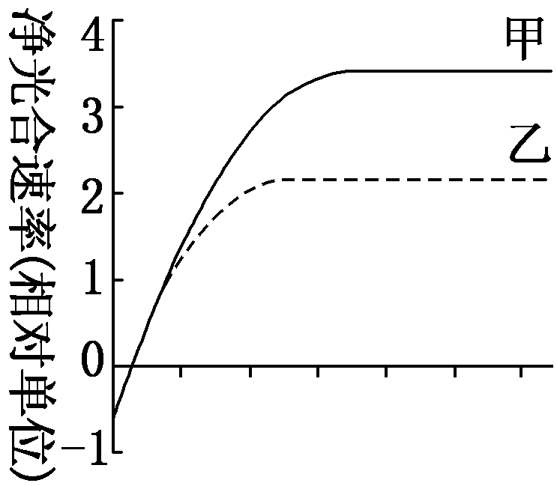
A．横坐标是CO₂浓度，甲表示较高温度，乙表示较低温度
B．横坐标是温度，甲表示较高CO₂浓度，乙表示较低CO₂浓度
C．横坐标是光波长，甲表示较高温度，乙表示较低温度
D．横坐标是光照强度，甲表示较高CO₂浓度，乙表示较低CO₂浓度
15．(2019·无锡一模)下列关于光合作用和细胞呼吸的叙述，正确的是( )
A．捕获光能的色素分布在叶绿体内膜和类囊体薄膜上
B．光合作用产生的[H]可直接作为有氧呼吸第三阶段的原料
C．线粒体内膜折叠增大膜面积有利于有氧呼吸的顺利进行
D．细胞呼吸产生的ATP大部分用于光合作用的暗反应合成有机物
16．如图表示某植物叶肉细胞中部分物质变化途径，其中①～④代表有关生理过程。下列相关叙述错误的是( )
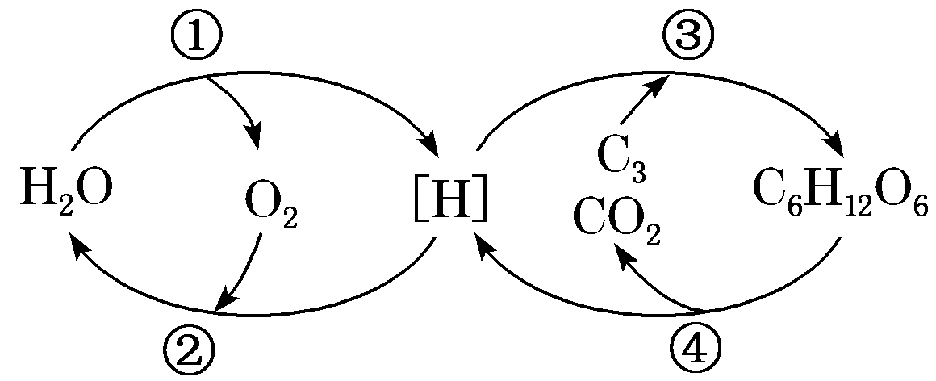
A．过程③④不在生物膜上进行 B．过程①②④都有ATP生成
C．过程③产生的C₆H₁₂O₆中的氧来自H₂O和CO₂
D．过程④产生的[H]并不全都来自C₆H₁₂O₆
17．(2017·江苏高考)科研人员对猕猴桃果肉的光合色素、光合放氧特性进行了系列研究。图1为光合放氧测定装置示意图，图2为不同光照条件下果肉随时间变化的光合放氧曲线。请回答下列问题：
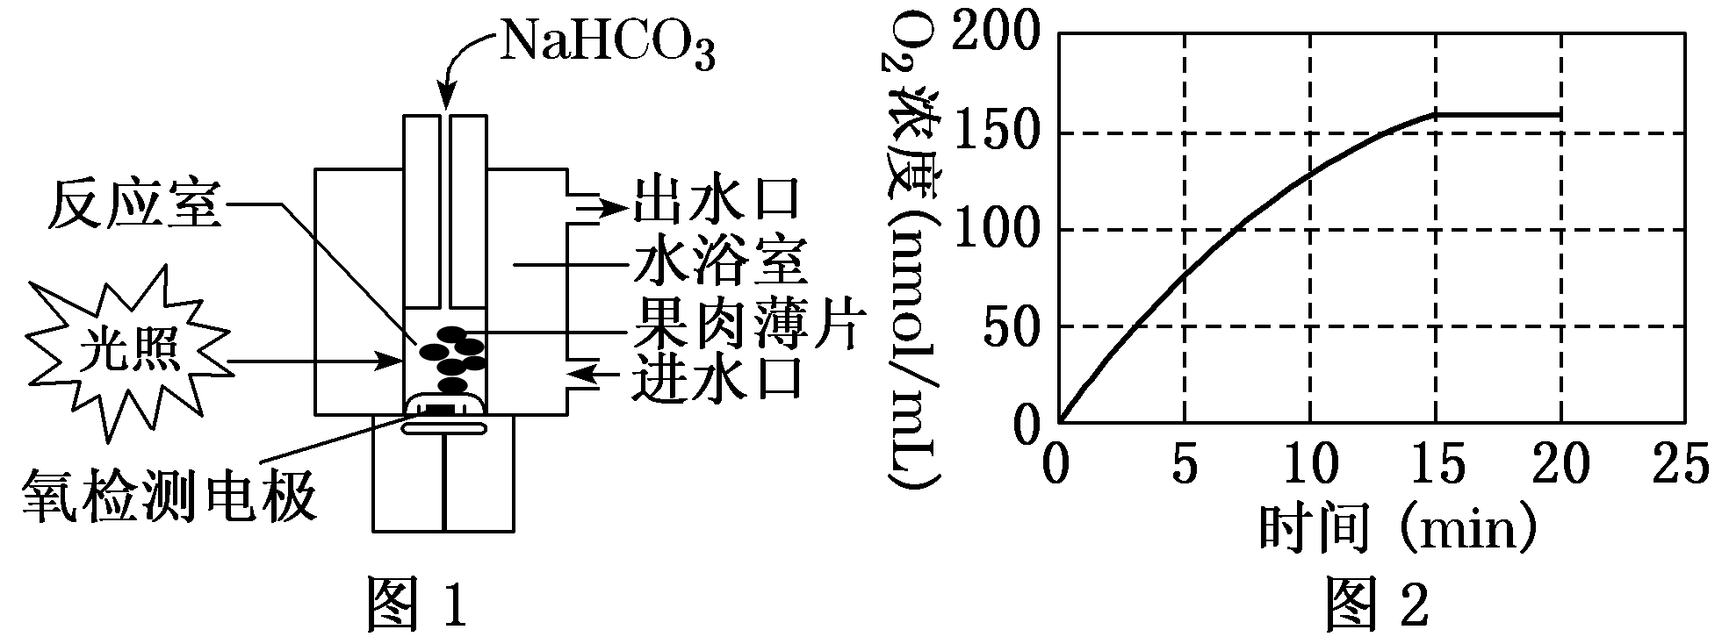
(1)取果肉薄片放入含乙醇的试管，并加入适量____________，以防止叶绿素降解。长时间浸泡在乙醇中的果肉薄片会变成白色，原因是_______________________。
(2)图1中影响光合放氧速率的因素有______________________。氧电极可以检测反应液中氧气的浓度，测定前应排除反应液中____________的干扰。
(3)图1在反应室中加入NaHCO₃的主要作用是____________。若提高反应液中NaHCO₃浓度，果肉放氧速率的变化是________(填“增大”“减小”“增大后稳定”或“稳定后减小”)。
(4)图2中不同时间段曲线的斜率代表光合放氧的速率，对15～20 min曲线的斜率几乎不变的合理解释是________________________；若在20 min后停止光照，则短时间内叶绿体中含量减少的物质有________(填序号：①C₅ ②ATP ③[H] ④C₃)，可推测20～25 min曲线的斜率为________(填“正值”“负值”或“零”)。
18．过氧化氢酶在食品工业中被用于除去制造奶酪的牛奶中的过氧化氢，也被用于食品包装，防止食物被氧化。据此回答下列问题：
(1)过氧化氢酶能够促进牛奶中过氧化氢的分解，其作用机理是________________________________________________________________________。
(2)某同学为证明过氧化氢酶的化学本质是蛋白质，而不是RNA，进行了以下实验：
实验材料和试剂：试管、量筒、滴管、试管架、试管夹、新配制的体积分数为3%的过氧化氢溶液、过氧化氢酶溶液、用蛋白酶处理过的过氧化氢酶溶液、用RNA酶处理过的过氧化氢酶溶液。
实验步骤：
①取三支试管，分别编号为甲、乙、丙，分别加入___________________________________________________________________________________________________________________________________________；
②向甲试管中滴加两滴过氧化氢酶溶液，乙、丙试管的处理分别是____________________________________________________________________；
③观察三支试管中气泡产生的速率。
实验结果：甲、乙两试管中气泡产生的速率基本相同，丙试管中几乎没有气泡产生。
实验结论：___________________________________________________。
(3)若某同学想通过实验探究过氧化氢酶的最适温度，则实验的设计思路是________________________________________________________________________________________________________________________________________。
19．下图为哺乳动物细胞膜结构及功能的示意图(图中膜两侧黑点的密集程度代表对应物质的相对浓度)，请据图作答：
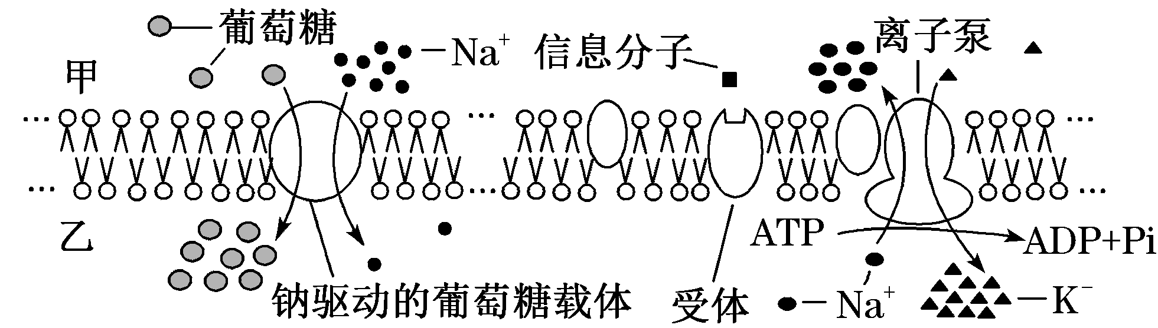
(1)研究发现，采用哺乳动物成熟的红细胞更易获得纯净的细胞膜，其原因是________________________________________________。
(2)根据能量来源的不同，可将动物细胞膜上的主动运输分为原发性主动转运和继发性主动转运。上图中K＋进入细胞属于原发性主动转运，其所需要的能量直接来源于________；葡萄糖进入细胞属于继发性主动转运，这种方式中驱动葡萄糖进入细胞所需要的能量直接来源于________________________。与协助扩散相比较，主动运输具有的特点是______________________________。
(3)图示中，“信息分子”与“受体”的结合表明细胞膜具有____________的功能。若该“信息分子”为促甲状腺激素，则含有该激素受体的细胞为________________；肝细胞膜上不存在促甲状腺激素的受体，其根本原因是________________________________。
20.(2013·江苏高考)如图为研究渗透作用的实验装置，请回答下列问题：
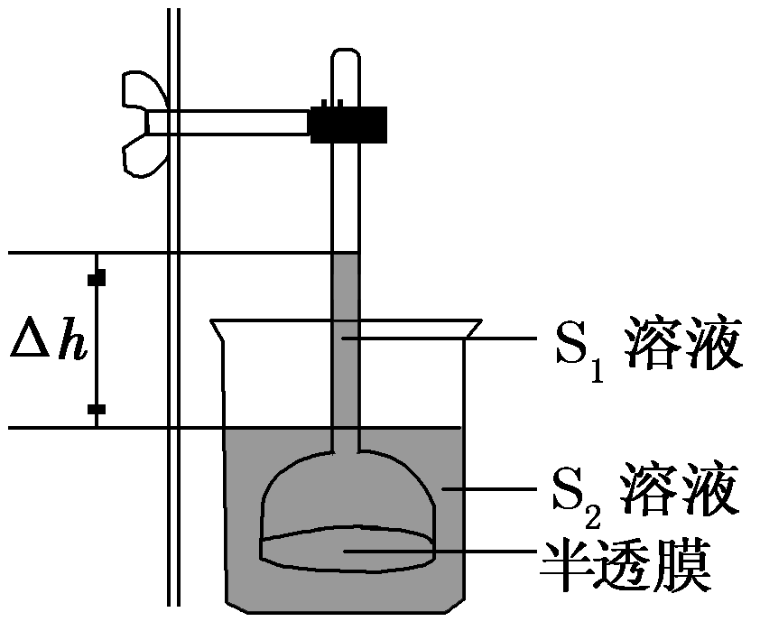
(1)漏斗内溶液(S₁)和漏斗外溶液(S₂)为两种不同浓度的蔗糖溶液，漏斗内外起始液面一致。 渗透平衡时的液面差为Δh，此时S₁和S₂浓度大小关系为________。
(2)图中半透膜模拟的是成熟植物细胞中的__________，两者在物质透过功能上的差异是__________________________________________________________。
(3)为进一步探究两种膜的特性，某兴趣小组做了以下实验。
实验材料：紫色洋葱。
实验器具：如图所示的渗透装置(不含溶液)，光学显微镜，载玻片，盖玻片，镊子，刀片，吸水纸，擦镜纸，滴管，记号笔等。
实验试剂：蒸馏水，0.3 g/mL的蔗糖溶液和与其等渗的KNO₃溶液。
部分实验步骤和结果如下：
①选两套渗透装置，标上代号X和Y。 在两个烧杯里均加入一定量的蒸馏水，分别在装置X和Y 的漏斗内加入适量的蔗糖溶液和KNO₃溶液，均调节漏斗内外液面高度一致。渗透平衡时出现液面差的装置有________(填代号)。
②选两片洁净的载玻片，________，在载玻片中央分别滴加________，制作洋葱鳞片叶外表皮临时装片并分别观察装片中细胞的初始状态。
③观察临时装片中浸润在所提供的蔗糖溶液和KNO₃溶液中的洋葱鳞片叶外表皮细胞发生的变化，两者都能出现的现象是________。
(4)上述实验中最能体现两种膜功能差异的实验现象是
________________________________________________________________________。

[微专题·精训练]（三）答案解析
1解析：选B 第一次观察时未滴入蔗糖溶液，细胞还没有发生质壁分离，较易观察到的是紫色大液泡，细胞质基质所占区域很小；第二次观察时已经通过引流法使紫色洋葱鳞片叶的外表皮细胞浸润在蔗糖溶液中，可以发现在细胞的角隅处首先发生质壁分离；吸水纸的主要作用是吸引蔗糖溶液(或清水)；第一次显微观察是为了获得实验前的现象，以便于和实验中的现象变化作对照，不能省略。
2解析：选D 由图可以看出，清水中的保卫细胞吸水，气孔开放。蔗糖溶液中，细胞失水，导致气孔关闭，但原生质层具有选择透过性，蔗糖不能进入细胞。清水中的保卫细胞吸水，没有出现质壁分离，也不会出现质壁分离自动复原。
3解析：选BCD 由题图可知，蔗糖通过胞间连丝由伴胞进入筛管中，筛管内的蔗糖水解后，蔗糖浓度降低，有利于蔗糖从伴胞扩散到筛管；蔗糖水解产生的单糖顺浓度梯度运至薄壁细胞；图中蔗糖从伴胞到筛管的运输方式为被动运输，不需要消耗ATP；筛管中的蔗糖水解成单糖后，两种单糖通过单糖转运载体进入薄壁细胞。
4解析：选C 因为能量由细胞的细胞质基质和线粒体提供，所以根据乙侧耗能的情况可知，甲侧为细胞外，乙侧为细胞内；图中a为磷脂双分子层，b为蛋白质分子，它们都不是静止的，从而使细胞膜具有了一定的流动性，利于物质的跨膜运输；图示中葡萄糖的跨膜运输方式为主动运输，细胞吸收水分为自由扩散；用胰蛋白酶处理细胞膜，会破坏细胞膜上的载体蛋白，而葡萄糖、Na＋的跨膜运输需要载体协助。
5解析：选A 分析题干可知，SGLT1和GLUT2都参与葡萄糖的运输，所以都属于载体蛋白，但因为只有SGLT1运输葡萄糖是主动运输，需要消耗能量，所以其具有ATP水解酶活性，A错误；图中的二糖的水解产物是葡萄糖，最可能是麦芽糖，B正确；由题意可知，当饥饿时机体通过SGLT1主动吸收葡萄糖，而当进食后通过GLUT2吸收葡萄糖，所有二者同时存在增强了动物对环境的适应性，C正确；葡萄糖通过SGLT1的跨膜运输方式是主动运输，主动运输消耗能量来运输物质体现了活细胞能够按照生命活动的需要，选择性吸收所需营养物质，D正确。
6解析：选B 发烧时食欲减退是因为消化酶的活性降低而不是失活。正常情况下人体内胰蛋白酶发挥作用的场所是小肠，口服多酶片中的胰蛋白酶可在小肠中发挥作用。酶的活性受温度影响，低温时果胶酶的活性降低，不利于果胶酶发挥作用。加酶洗衣粉中含有碱性蛋白酶，加白醋会降低碱性蛋白酶的活性。
7解析：选D 该实验中因变量为过氧化氢的分解速率，pH为无关变量；2号和3号对照，自变量为催化剂的种类，说明过氧化氢酶具有高效性；3号和4号对照，自变量为酶是否经高温煮沸，说明酶的活性受温度的影响；酶具有专一性可以用同种酶不同底物或同种底物不同酶的实验来证明，该实验可以证明酶有催化作用和高效性，不能证明酶的专一性。
8解析：选B 图1曲线研究的是温度对酶活性的影响，而酶的高效性是指与无机催化剂相比，酶的催化效率更高；图1中30 ℃、图2中pH为7时反应速率最快，表明该酶活性的最适温度在30 ℃左右、最适pH是7；过酸会导致酶的空间结构破坏而失活，低温时能抑制酶的活性，但没有失活；图3中麦芽糖在酶的作用下水解，表明本实验研究的酶是麦芽糖酶。
9解析：选C 高温使酶变性失活，在高温条件下，pH＝5时，酶1的活性等于酶2，A错误；过酸、过碱使酶变性失活，pH＝9的环境下，酶2的空间结构被破坏，即使转移到pH＝4的环境中酶的活性也不能恢复，B错误；由图可知，在最适pH的两侧，存在酶活性相同的两种不同的pH，C正确；酶的专一性是指一种酶只能催化一种或一类底物的特性，D错误。
10解析：选B ATP中A表示腺苷，P表示磷酸基团，T表示三个，A、D错误；ATP中含C、H、O、N、P 5种元素，B正确；1 mol ATP水解，释放出30.54 kJ的能量来自一个高能磷酸键，即远离腺苷的那个，C错误。
11解析：选B 图中M表示腺嘌呤，腺嘌呤含有氮元素；N表示核糖，动物体内重要的储能物质是脂肪，植物体内重要的储能物质是淀粉，都不含氮元素，A错误。光合作用的光反应过程中，合成ATP所需的能量来自光能；萤火虫夜间发光消耗的能量可由ATP直接提供，B正确。葡萄糖进入人的成熟红细胞的运输方式为协助扩散，需要载体的参与，不消耗能量，C错误。ATP在细胞内的含量不多，代谢旺盛的细胞内ATP和ADP的相互转化更为迅速，D错误。
12解析：选D 研磨时加入CaCO₃的目的是防止叶绿素被破坏，故研磨时加入CaCO₃过量不会破坏叶绿素，但会影响色素提取液的纯度，A项错误；光合作用色素易溶于有机溶剂，不溶于水，故层析液应选用有机溶剂，而生理盐水和磷酸盐缓冲液为无机溶剂，B项错误；层析液易挥发，故进行层析时要用培养皿覆盖烧杯，C项错误；比较题图所示分离结果可知，该种蓝藻没有叶黄素和叶绿素b，D项正确。
13解析：选B 光合作用的暗反应阶段不能直接利用光能，但需要利用光反应阶段形成的[H]和ATP，A正确；胡萝卜素不能吸收红光，B错误；光反应中，将光能转变为ATP中活跃的化学能，需要有ADP和Pi及ATP合成酶的参与，C正确；红光照射时，叶绿素b吸收的光能可用于光合作用，光能可以转变为ATP中活跃的化学能，D正确。
14解析：选D 随着CO₂浓度的增大，净光合速率先增大后趋于稳定，但由于净光合速率最大时对应着一个温度，即最适温度，低于或高于此温度，净光合速率都将下降，所以无法确定在CO₂浓度足够大时，较高温度下的净光合速率高于较低温度；植物进行光合作用存在最适温度，高于最适温度后，净光合速率减小，所以随着温度升高，净光合速率不应先升高后趋于稳定；由于光合色素主要吸收红光和蓝紫光，在相应光波长时，植物的净光合速率存在峰值，不应呈现先升高后趋于稳定的状态，且光波长一定时，较高温度下的净光合速率不一定较高；随着光照强度的增加，净光合速率先增大后趋于稳定，在光照充足时，较高的CO₂浓度下净光合速率较大。
15解析：选C 捕获光能的色素分布在叶绿体类囊体薄膜上；光合作用产生的O₂可直接作为有氧呼吸第三阶段的原料，光合作用光反应阶段产生的[H]可用于暗反应中C₃的还原；线粒体内膜折叠增大膜面积能增大有氧呼吸第三阶段的酶附着位点，有利于有氧呼吸的顺利进行；细胞呼吸产生的ATP用于各项生命活动，光合作用光反应阶段产生的ATP用于暗反应合成有机物。
16解析：选C 由图可知，过程①代表光反应，发生在叶绿体类囊体薄膜上；过程②代表有氧呼吸的第三阶段，发生在线粒体内膜上；过程③代表暗反应，发生在叶绿体基质中；过程④代表有氧呼吸的第一、二阶段，发生在细胞质基质和线粒体基质中。过程①②④都有ATP生成，过程③消耗ATP。过程③产生的C₆H₁₂O₆中的氧来自CO₂。过程④产生的[H]来自C₆H₁₂O₆和H₂O。
17答案：(1)CaCO₃ 光合色素溶解在乙醇中 (2)光照、温度、CO₂(NaHCO₃)浓度 溶解氧 (3)提供CO₂ 增大后稳定 (4)光合产氧量与呼吸耗氧量相等 ①②③ 负值
18答案：(1)降低过氧化氢分解反应的活化能 (2)实验步骤：①等量的体积分数为3%的过氧化氢溶液 ②乙试管中加等量的用RNA酶处理过的过氧化氢酶溶液、丙试管中加等量的用蛋白酶处理过的过氧化氢酶溶液 实验结论：过氧化氢酶的化学本质是蛋白质，而不是RNA (3)设置一定的温度梯度，每个温度条件下都设置一个加酶和一个不加酶的两组实验
19答案：(1)哺乳动物成熟的红细胞没有除细胞膜外的其他膜结构 (2)ATP(ATP的水解) 膜两侧Na＋浓度梯度 一般为逆浓度梯度运输，且需要细胞代谢释放的能量
(3)信息交流 甲状腺细胞 肝细胞中该受体基因不表达
20答案：(1)S₁＞S₂ (2)原生质层 原生质层能主动转运有关物质而半透膜不能 (3)①X ②标号 蒸馏水 ③质壁分离 (4)KNO₃溶液中的细胞质壁分离后会自动复原

